**บทที่ 2**

**ทฤษฎีที่เกี่ยวข้อง**

ในการดำเนินโครงการเว็บแอพพลิเคชั่นในการตกแต่งและจัดการข้อมูลโดยใช้หน่วยประมวลผลกราฟฟิกบนเว็บแอพพลิเคชั่นซึ่งสิ่งที่สำคัญคือผู้จัดทำต้องรวบรวม

และค้นคว้าหาข้อมูลที่เกี่ยวข้องเพื่อที่จะบรรลุตามจุดประสงค์ของโครงการ

โดยทำการศึกษาข้อมูลตามลำดับดังนี้

2.1 เอชทีเอ็มแอล 5

2.2 พีเอชพี

2.3 เอสคิวแอล

2.4 มายเอสคิวแอลเซอเวอร์

2.5 ซีเอสเอส

2.6 จาวาสคริปต์

2.7 เจเควียรี

2.8 ลาร้าเวล

2.9 แซมป์

2.10 คอมโพเซอร์

2.11 บูทสแตป

2.12 เอ็มพีดีเอฟ

2.13 กูเกิล ฟอนต์

2.14 โหนดเจเอส

**2.1 เอชทีเอ็มแอล 5**

เอชทีเอ็มแอล คือ ภาษาหลักที่ใช้ในการเขียนเว็บเพจ โดยใช้ แทก ในการกำหนดการแสดงผล เอชทีเอ็มแอล ย่อมาจากคำว่า Hypertext Markup Language โดย Hypertext หมายถึง ข้อความที่เชื่อมต่อกันผ่านลิ้ง (Hyperlink) Markup language หมายถึงภาษาที่ใช้ Tag ในการกำหนดการแสดงผลสิ่งต่างๆที่แสดงอยู่บนเว็บเพจ ดังนั้น HTML จึงหมายถึง ภาษาที่ใช้ Tag ในการกำหนดการแสดงผลเว็บเพจที่ต่างก็เชื่อมถึงกันใน Hyperspace ผ่าน Hyperlink

2.1.1 ความสามารถของ เอชทีเอ็มแอล 5

2.1.1.1 ส่วนของคำสั่ง (tag) เป็นส่วนที่กำหนดรูปแบบของข้อความที่แสดง ซึ่งเราเรียกว่า Tag โดยจะอยู่ในเครื่องหมาย < ... >

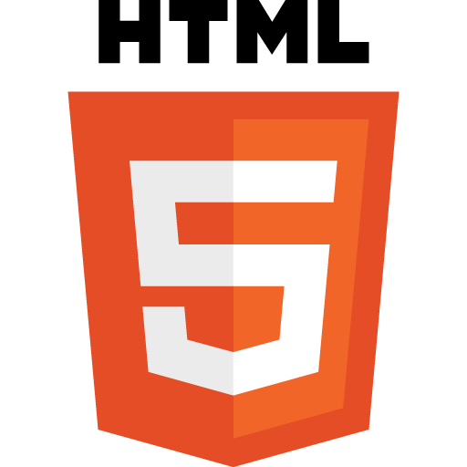 2.1.1.2 ส่วนของบทความทั่วไป เป็นส่วนของข้อความที่เราต้องการแสดงผลบนบราวเซอร์ [2]

ภาพที่ 2.1 เอชทีเอ็มแอล 5 [1]

**2.2 พีเอชพี**

พีเอชพี คือ ภาษาคอมพิวเตอร์ในลักษณะเซิร์ฟเวอร์-ไซด์ สคริปต์ โดยลิขสิทธิ์อยู่ในลักษณะโอเพนซอร์ส ภาษาพีเอชพีใช้สำหรับจัดทำเว็บไซต์ และแสดงผลออกมาในรูปแบบ HTML โดยมีรากฐานโครงสร้างคำสั่งมาจากภาษา ภาษาซี ภาษาจาวา และ ภาษาเพิร์ล ซึ่ง ภาษาพีเอชพี นั้นง่ายต่อการเรียนรู้ ซึ่งเป้าหมายหลักของภาษานี้ คือให้นักพัฒนาเว็บไซต์สามารถเขียน เว็บเพจ ที่มีการตอบโต้ได้อย่างรวดเร็ว

2.2.1 ความสามารถของ พีเอชพี

2.2.1.1 การสร้างเนื้อหาอัตโนมัติจัดการคำสั่ง

2.2.1.2 การอ่านข้อมูลจากผู้ใช้และประมวลผล

2.2.1.3 การอ่านข้อมูลจากดาต้าเบส

2.2.1.4 ความสามารถจัดการกับคุกกี้ [2]



ภาพที่ 2.2 พีเอชพี [2]

**2.3 เอสคิวแอล**

SQL ย่อมาจาก structured query language คือภาษาที่ใช้ในการเขียนโปรแกรม เพื่อจัดการกับฐานข้อมูลโดยเฉพาะ เป็นภาษามาตราฐานบนระบบฐานข้อมูลเชิงสัมพันธ์และเป็นระบบเปิด (open system) หมายถึงเราสามารถใช้คำสั่ง sql กับฐานข้อมูลชนิดใดก็ได้ และ คำสั่งงานเดียวกันเมื่อสั่งงานผ่าน ระบบฐานข้อมูลที่แตกต่างกันจะได้ ผลลัพธ์เหมือนกัน ทำให้เราสามารถเลือกใช้ฐานข้อมูล ชนิดใดก็ได้โดยไม่ติดยึดกับฐานข้อมูลใดฐานข้อมูลหนึ่ง นอกจากนี้แล้ว SQL ยังเป็นชื่อโปรแกรมฐานข้อมูล ซึ่งโปรแกรม SQL เป็นโปรแกรมฐานข้อมูลที่มีโครงสร้างของภาษาที่เข้าใจง่าย ไม่ซับซ้อน มีประสิทธิภาพการทำงานสูง สามารถทำงานที่ซับซ้อนได้โดยใช้คำสั่งเพียงไม่กี่คำสั่ง โปรแกรม SQL จึงเหมาะที่จะใช้กับระบบฐานข้อมูลเชิงสัมพันธ์

2.3.1 ความสามารถของ เอสคิวแอล

2.3.1.1 สร้างฐานข้อมูลและ ตาราง

2.3.1.2 สนับสนุนการจัดการฐานข้อมูล ซึ่งประกอบด้วย การเพิ่ม การปรับปรุง และการลบข้อมูล

2.3.1.3 สนับสนุนการเรียกใช้หรือ ค้นหาข้อมูล [2]

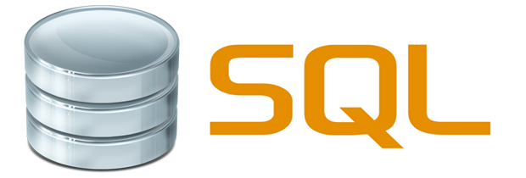

ภาพที่ 2.3 เอสคิวแอล [3]

**2.4 มายเอสคิวแอลเซอเวอร์**

MySQL (มายเอสคิวแอล) เป็นระบบจัดการฐานข้อมูลเชิงสัมพันธ์ (Relational Database Management System) โดยใช้ภาษา SQL แม้ว่า MySQL เป็นซอฟต์แวร์โอเพนซอร์ส แต่แตกต่างจากซอฟต์แวร์โอเพนซอร์สทั่วไป โดยมีการพัฒนาภายใต้บริษัท MySQL AB ในประเทศสวีเดน โดยจัดการ MySQL ทั้งในแบบที่ให้ใช้ฟรี และแบบที่ใช้ในเชิงธุรกิจ

2.4.1 ความสามารถของ มายเอสคิวแอลเซอเว่อร์

2.4.1.1 CSV เก็บข้อมูลจาก Text ไฟล์โดยอาศัยเครื่องหมาย คอมมา (comma) เป็นตัวแบ่งฟิลด์

2.4.1.2 InnoDB สนับสนุนการทำ ทรานแซคชั่น (transaction) แบบ ACID

2.4.1.3 Memory การจัดเก็บในหน่วยความจำ ใช้เป็นตารางชั่วคราวเพื่อความรวดเร็ว เนื่องจากเก็บไว้ในหน่วยความจำ ทำให้มีความเร็วในการทำงานสูงมาก

2.4.1.4 Archive เหมาะสำหรับการจัดเก็บข้อมูลพวก log file,ข้อมูลที่ไม่ต้องมีการ คิวรี่ (query) หรือใช้บ่อยๆ เช่น log file เพื่อประโยชน์ในการตรวจสอบย้อนหลัง (Security Audit Information)

2.4.1.5 Federated สำหรับการจัดเก็บแบบปลายทาง (remote server) แทนที่จะเป็นการจัดเก็บแบบ local เหมือนการจัดเก็บ (Storage) แบบอื่นๆ

2.4.1.6 Merge เป็นการรวม Table หลาย ๆ ตัวให้แสดงผล หรือแก้ไข เสมือนเป็นข้อมูลจาก Table เดียว

2.4.1.7 NDB สำหรับการจัดเก็บแบบ คลัสเตอร์ (cluster) [2]



ภาพที่ 2.4 มายเอสคิวแอลเซอเวอร์ [4]

**2.5 ซีเอสเอส**

CSS คือ ภาษาที่ใช้สำหรับตกแต่งเอกสาร HTML/XHTML ให้มีหน้าตา สีสัน ระยะห่าง พื้นหลัง เส้นขอบและอื่นๆ ตามที่ต้องการ CSS ย่อมาจาก Cascading Style Sheets มีลักษณะเป็นภาษาที่มีรูปแบบในการเขียน Syntax แบบเฉพาะและได้ถูกกำหนดมาตรฐานโดย W3C เป็นภาษาหนึ่งในการตกแต่งเว็บไซต์ ได้รับความนิยมอย่างแพร่หลาย

2.5.1 ความสามารถของ ซีเอสอส

2.5.1.1 ช่วยให้เนื้อหาภายในเอกสาร HTML มีความเข้าใจได้ง่ายขึ้นและในการแก้ไขเอกสารก็สามารถทำได้ง่ายกว่าเดิม เพราะการใช้ CSS จะช่วยลดการใช้ภาษา HTML ลงได้ในระดับหนึ่ง และแยกระหว่างเนื้อหากับรูปแบบในการแสดงผลได้อย่างชัดเจน

2.5.1.2 ทำให้สามารถดาวน์โหลดไฟล์ได้เร็ว เนื่องจาก code ในเอกสาร HTML ลดลง จึงทำให้ไฟล์มีขนาดเล็กลง

2.5.1.3 สามารถกำหนดรูปแบบการแสดผลจากคำสั่ง style sheet ชุดเดียวกัน ให้มีการแสดงผลในเอกสารแบบเดียวทั้งหน้าหรือในทุกๆ หน้าได้ ช่วยลดเวลาในการปรับปรุงและทำให้การสร้างเอกสารบนเว็บมีความรวดเร็วยิ่งขึ้น นอกจากนี้ยังสามารถควบคุมการแสดงผล ให้คล้ายหรือเหมือนกันได้ในหลาย Web Browser

2.5.1.4 ช่วยในการกำหนดการแสดงผลในรูปแบบที่มีความเหมาะกับสื่อต่างๆ ได้เป็นอย่างดี

2.5.1.5 ทำให้เว็บไซต์มีความเป็นมาตรฐานมากขึ้นและมีความทันสมัย สามารถรองรับการใช้งานในอนาคตได้ดี [2]



ภาพที่ 2.5 ซีเอสเอส [5]

**2.6 จาวาสคริปต์**

จาวาสคริปต์ คือ ภาษาคอมพิวเตอร์สำหรับการเขียนโปรแกรมบนระบบอินเทอร์เน็ต ที่กำลังได้รับความนิยมอย่างสูง จาวา จาวาสคริปต์ เป็น ภาษาสคริปต์เชิงวัตถุ (ที่เรียกกันว่า "สคริปต์" (script) ซึ่งในการสร้างและพัฒนาเว็บไซต์ (ใช่ร่วมกับ HTML) เพื่อให้เว็บไซต์ของเราดูมีการเคลื่อนไหว สามารถตอบสนองผู้ใช้งานได้มากขึ้น ซึ่งมีวิธีการทำงานในลักษณะ "แปลความและดำเนินงานไปทีละคำสั่ง" (interpret) หรือเรียกว่า อ็อบเจ็กโอเรียลเต็ด (Object Oriented Programming) ที่มีเป้าหมายในการ ออกแบบและพัฒนาโปรแกรมในระบบอินเทอร์เน็ต สำหรับผู้เขียนด้วยภาษา HTML สามารถทำงานข้ามแพลตฟอร์มได้ โดยทำงานร่วมกับ ภาษา HTML และภาษา Java ได้ทั้งทางฝั่งไคลเอนต์ (Client) และ ทางฝั่งเซิร์ฟเวอร์ (Server)

2.6.1 ความสามารถของ จาวาสคริปต์

2.6.1.1 จาวาสคริปต์ ทำให้สามารถใช้เขียนโปรแกรมแบบง่ายๆได้ โดยไม่ต้องพึ่งภาษาอื่น

2.6.1.2 จาวาสคริปต์ มีคำสั่งที่ตอบสนองกับผู้ใช้งาน เช่นเมื่อผู้ใช้คลิกที่ปุ่ม หรือ Checkbox ก็สามารถสั่งให้เปิดหน้าใหม่ได้ ทำให้เว็บไซต์ของเรามีปฏิสัมพันธ์กับผู้ใช้งานมากขึ้น นี่คือข้อดีของ จาวาสคริปต์ เลยก็ว่าได้ที่ทำให้เว็บไซต์ดังๆทั้งหลายเช่น Google Map ต่างหันมาใช้

2.6.1.3 จาวาสคริปต์ สามารถเขียนหรือเปลี่ยนแปลง HTML Element ได้ นั่นคือสามารถเปลี่ยนแปลงรูปแบบการแสดงผลของเว็บไซต์ได้ หรือหน้าแสดงเนื้อหาสามารถซ่อนหรือแสดงเนื้อหาได้แบบง่ายๆนั่นเอง

2.6.1.4 จาวาสคริปต์ สามารถใช้ตรวจสอบข้อมูลได้ สังเกตว่าเมื่อเรากรอกข้อมูลบางเว็บไซต์ เช่น Email เมื่อเรากรอกข้อมูลผิดจะมีหน้าต่างฟ้องขึ้นมาว่าเรากรอกผิด หรือลืมกรอกอะไรบางอย่าง เป็นต้น

2.6.1.5 จาวาสคริปต์ สามารถใช้ในการตรวจสอบผู้ใช้ได้เช่น ตรวจสอบว่าผู้ใช้ ใช้ web browser อะไร

2.6.1.6 จาวาสคริปต์ สร้าง คุ๊กกี้ (เก็บข้อมูลของผู้ใช้ในคอมพิวเตอร์ของผู้ใช้เอง) ได้

[2]



ภาพที่ 2.6 จาวาสคริปต์ [6]

**2.7 เจเควียรี**

เจเควียรี (jQuery) คือไลบรารีของโค้ดจาวาสคริปต์ ที่ใช้เป็นส่วนหนึ่งในการสร้างเว็บไซต์ช่วยในการเรียกใช้งานจาวาสคริปต์ให้ง่ายขึ้น เปิดตัวครั้งแรกในงานบาร์แคมป์นิวยอร์ก โดย จอห์น เรซิก (John Resig) เมื่อวันที่ 14 มกราคม พ.ศ. 2549 ตัวโค้ดของเจเควียรีมีลิขสิทธิ์และสัญญาอนุญาตแบบโอเพนซอร์ซ โดยใช้สัญญาอนุญาตของ GFDL และ MIT License

2.7.1 ความสามารถของ เจเควียรี

2.7.1.1 HTML/DOM manipulation

2.7.1.2 CSS manipulation

2.7.1.3 HTML event methods

2.7.1.4 Effects and animations

2.7.1.5 AJAX

2.7.1.6 Utilities [2]



ภาพที่ 2.7 เจเควียรี [7]

**2.8 ลาลาเวล**

คือ PHP Framework ที่เต็มเปลี่ยมไปด้วยพลังที่ทำให้คุณสามารถเขียนโค๊ดที่ดูสะอาดตาและสามารถอ่านและทำความเข้าใจได้โดยง่าย ยังสามารถดาวน์โหลดมาใช้งานได้ฟรี ออกแบบมาเพื่อพัฒนาเว็บแอพพลิเคชั่นในรูปแบบ MVC พัฒนาโดยมีผู้นำทีมคือนาย Taylor Otwell ภายใต้ลิขสิทธิ์ของ MIT และ source code ได้ถูกเก็บไว้บน host ของ GitHub

ลักษณะเด่นของ Laravel

2.8.1 Bundle (สิ่งที่บรรจุมาด้วยกัน) Laravel ได้มาพร้อมกับ แพคเก็จของระบบ ที่ทำให้เราสามารถนำมาใช้กับ เว็บแอพลิเคชั่นของเราได้เลย จึงทำให้เราประหยัดเวลาในการเขียนโค๊ด และ ลดจำนวนการเขียนโค๊ดลงอย่างมาก

2.8.2 Class Autoloading (โหลด Class อัตโนมัติ) ระบบจะทำการโหลด Class ของ PHP มาใช้งานอัตโนมัติ โดยไม่ต้องกำหนดค่าการโหลดใช้งานเอง ในการโหลดระบบจะป้องกันการโหลดในส่วนประกอบ (component) ที่ไม่ใช้งาน และ จะเลือกโหลดเฉพาะส่วนประกอบที่นำมาใช้งานเท่านั้น

2.8.3 View Composer (ส่วนของ View) ส่วนนี้จะเป็นส่วนของโค๊ด(HTML) ที่นำมาเรียงติดต่อกัน และจะทำงาน (run) หลังจากประกอบกันเสร็จเรียบร้อยแล้ว เช่นเราแบ่งส่วน header,container, sidebar, footer เป็นต้น

2.8.4 Unit testing (หน่วยทดสอบ) Laravel ยินยอมให้ผู้ใช้งานสามารถสร้าง unit test ขึ้นมาเพิอทดสอบงานของตัวเองได้โดยผ่าน Artisan utility.

2.8.5 The Eloquent ORM (ชุดคำสั่งในการ Query) เป็นเครื่องมือที่ช่วยในการ Query ข้อมูลต่างๆ ในฐานข้อมูล

2.8.6 Reverse Routing (เราท์ติ้งค์) ในส่วนนี้จะทำให้คุณสามารถกำหนดชื่อของ URL เพื่อทีจะชี้ไปยังส่วนต่างๆตามต้องการ

2.8.7 Restful Controller (กรองชนิดตามการส่งคำขอ) ช่วยให้เราสามารถกรองชนิดการส่งคำร้องขอจากฟอร์มทั้งแบบ Post และ Get

 2.8.8 The IoC container (Inversion of Control) เป็นส่วนในการจัดเก็บ Library ภายนอกที่เราจะนำเข้ามาใช้ [2]

ภาพที่ 2.8 ลาร้าเวล [8]

**2.9 แซมป์**

Xampp คืออะไร เป็นโปรแกรม Apache web server ไว้จำลอง web server เพื่อไว้ทดสอบ สคริปหรือเว็บไซต์ในเครื่องของเรา โดยที่ไม่ต้องเชื่อมต่ออินเตอร์เน็ตและไม่ต้องมีค่าใช้จ่ายใดๆ ง่ายต่อการติดตั้งและใช้งานโปรแกรม Xampp จะมาพร้อมกับ PHP ภาษาสำหรับพัฒนาเว็บแอพลิเคชั่นที่เป็นที่นิยม , MySQL ฐานข้อมูล, Apache จะทำหน้าที่เป็นเว็บ เซิร์ฟเวอร์, Perl อีกทั้งยังมาพร้อมกับ OpenSSL , phpMyAdmin (ระบบบริหารฐานข้อมูลที่พัฒนาโดย PHP เพื่อใช้เชื่อมต่อไปยังฐานข้อมูล สนับสนุนฐานข้อมูล MySQL และ SQLite โปรแกรม Xampp จะอยู่ในรูปแบบของไฟล์ Zip, tar, 7z หรือ exe โปรแกรม Xampp อยู่ภายใต้ใบอนุญาตของ GNU General Public License แต่บางครั้งอาจจะมีการเปลี่ยนแปลงเรื่องของลิขสิทธิ์ในการใช้งาน จึงควรติดตามและตรวจสอบโปรแกรมด้วย [2]



ภาพที่ 2.9 แซมป์ [9]

**2.10 คอมโพเซอร์**

Composer คืออะไร การติดตั้งบน PHP Composer เช่น XAMPP , Appserv และอื่นๆ การพัฒนาโปรแกรม php เรากำลังอยู่ในยุคของการจัดการกับ Package และ Library ต่าง ๆ ที่เป็น Open Source ที่มีอยู่มากมายตามแหล่งต่างๆ ให้มีความเป็นระบบเรียบร้อย มีความปลอดภัยในการดาวน์โหลดและ นำมาใช้ เพราะก่อนหน้านี้เราจะเห็นว่าในกรณีที่จะต้องใช้ Library ต่างๆ นั้น จะต้องใช้วิธีการดาวน์โหลดไฟล์จากแหล่งนั้นมาใช้งาน ซึ่งจะพบกับความเสี่ยงต่างๆ จากการดาวน์โหลด ไม่ว่าจะเป็นความปลอดภัย ไวรัส มัลแวร์ ความน่าเชื่อถือ รวมทั้งไฟล์นั้นใช้งานตรงกับเวอร์ชั่นของ php ที่จะสามารถใช้งานได้หรือไม่ ซึ่งปัญหาเหล่านี้ได้ถูกพัฒนาจนมาถึงปัจจุบัน โดย Composer แนวคิดคือจะรวบรวมและจัดระเบียบ package และ library ต่างๆ ให้มาอยู่ในแหล่งเดียวกัน สามารถติดตั้ง Library ได้จาก Command ซึ่งโปรแกรมจะทำการตรวจสอลและดาวน์โหลด Package นั้นๆ มาใช้งาน [2]

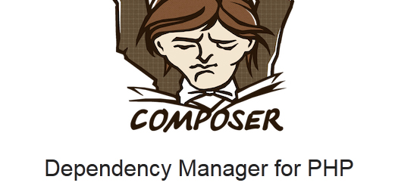

ภาพที่ 2.10 คอมโพเซอร์ [10]

**2.11 บูทสแตป**

เป็น Front-end Framework ที่ประกอบด้วยโครงสร้าง CSS , HTML และ JavaScript ที่ช่วยให้เราสามารถสร้างหน้าจอ User Interface ได้ง่าย และ สวยงาม และรวดเร็ว ลดเวลาในการที่จะมานั่งออกแบบ Design หน้าจอ layout หรือรายการ Element อื่นๆ ที่เกี่ยวข้องกับหน้า Form ทั้งหมด ก็สามรรถใช้ Bootstrap เข้ามาจัดการได้ทั้งหมด สำหรับ Bootstrap เองมีทั้ง CSS Component และ JavaScript Plugin ที่ทำงานร่วมกับ jQuery ที่สามารถเรียกใช้งานได้มากมาย และที่สำคัญคือ Bootstrap มีการแสดงผลในรูปแบบของ Responsive ซึ่งจะแสดงสภาพแวดล้อมที่เหมาะสมกับอุปกรณ์ที่ทำการเปิดอยู่ในขณะนั้น เช่น PC Desktop , Tablets , Mobile หรืออุปกรณ์อื่นๆ ที่เกี่ยวข้อง ซึ่งทำให้เรานั้นออกแบบเว็บและเขียนคำสั่งสั่งต่างๆ ก็สามารถที่จะรองรับอปุกรณ์ทั้งหมดได้เลย [2]



ภาพที่ 2.11 บูทสแตป [11]

**2.12 เอ็มพีดีเอฟ**

mPDF คือ หนึ่งใน library PHP โดยประโยชน์ของการใช้ library คือมันเป็นโค้ดที่เขียนสำเร็จรูปมาแล้ว ถูกรวบรวมไว้อย่างเป็นระเบียบ พร้อมใช้งาน และนำมาใช้งานซ้ำได้ โดยส่วนใหญ่จะหมายถึงโค้ดที่ไม่ได้เป็นระบบใหญ่ แต่เป็นโค้ส่วนย่อยๆที่มีหน้าที่ ทำงานในส่วนย่อยๆเท่านั้นโดยตัว mPDF นี้เป็น library ที่ใช้สำหรับการช่วยสร้างไฟล์ PDF โดยมีข้อดีคือ การอ่านค่าของ css ได้ค่อนข้างดี ซึ่งมีความคล้ายคลึงกับ FPDF TCPDF [2]



ภาพที่ 2.12 เอ็มพีดีเอฟ [12]

**2.13 กูเกิล ฟอนต์**

Google Fonts คือ บริการของ Google ที่มีฟ้อนต์หรือตัวหนังสือแบบต่างๆ ให้เราสามารถที่จะเลือกใช้ฟรีได้ แต่ส่วนใหญ่ก็จะเป็นฟ้อนที่สนับสนุนภาษาอังกฤษ คือ เมื่อพิมพ์เป็นภาษาอังกฤษ ตัวหนังสือก็จะสวยตามแบบที่เลือก แต่เมื่อพิมพ์เป็นภาษาไทยก็จะไม่มีการเปลี่ยนแปลงใดๆ แต่ในระยะหลังก็เริ่มมีฟ้อนต์ไทยเพิ่มมากขึ้น บางธีมก็จะมี Google Fonts มาให้แล้ว แต่สำหรับธีมที่ไม่มี เราก็สามารถที่จะ Import มาใช้ได้ [2]

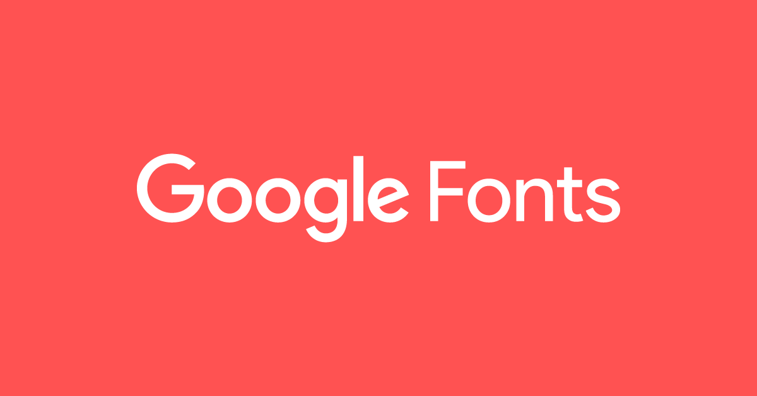

ภาพที่ 2.13 กูเกิล ฟอนต์ [13]

**2.14 โหนดเจเอส**

เทคโนโลยีฝั่ง Server Side ที่ถูกพัฒนาด้วยภาษา JavaScript

เดิมทีภาษา JavaScript ทำงานฝั่ง Client เป็นหลัก แต่จริงๆแล้ว NodeJS เป็น Client หรือ Server ก็ขึ้นอยู่กับจุดประสงค์ของแอพนั้น แต่จุดตั้งต้นเริ่มมาจาก Server Side เป็นหลัก

ผู้สร้าง คือ คนนี้แหละครับ Ryan Dahl เขาว่าคือพ่อมด แฮรี่ ที่มาร่ายเวทย์ด้วยภาษา JavaScript

NodeJS คือ JavaScript มีการ Complied เป็น Byte Code ด้วย V8 Engine ของ Google

Debug ได้ ต่างจาก JavaScript ในยุคแรกๆ ทำให้แก้ปัญหาได้ง่ายขึ้นรันได้บนทุกระบบปฏิบัติการยอดนิยมมาพร้อมกับเทคโนโลยีที่เรียกว่า Non - Blocking I/O ปัจจุบันเติบโตเร็วมาก มี Library แล้ว 235,745 Package ข้อมูล ณ วันที่ 2/2/2016 ปัจจุบัน NodeJS ถูกนำมาทำเป็น Web Server , Mobile Hybrid , IOT , Web kit , TVOS ,OS อื่นๆอีกมาก เรียกได้ว่าเข้าถึงได้หลากหลายเทคโนโลยี

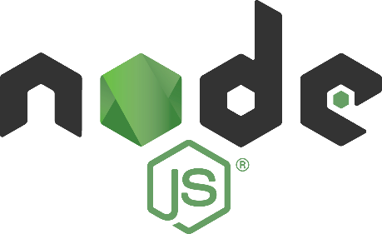

ภาพที่ 2.14 โหนดเจเอส [14]